实名制验证摄像头设备技术参数、系统数据接口以及安装要求

一、概述
在工地现场的实名制通道内侧安装验证摄像头，并与实名制通道考勤机进行联动，在考勤机识别项目关键岗位人员考勤时，通过摄像头抓拍人员考勤时的场景图片，并将场景图片和人员考勤图片同时发送到实名制系统。
二、摄像头设备要求
1、参数要求
（1）像素值不低于200万；
（2）红外照射距离不低于30米；
（3）不低于IP40级防尘防水,不低于四级防雷（最高等级），不低于防浪涌 2KV；
（4）支持云升级，支持抓拍图片上传实名制系统；
（5）支持与考勤机联动，进行照片抓拍；

摄像机 | 传感器 | 1/2.7"逐行扫描CMOS传感器及以上
摄像机 | 最低照度 | 彩色0.1Lux@F1.2（AGC ON）；0Lux@F1.2（AGC ON）with IR
摄像机 | 镜头 | 2.8 mm M12（百万像素）镜头及以上
摄像机 | 红外距离 | 30米及以上
摄像机 | 电子快门 | 自动（1/25秒至1/10000秒）
摄像机 | 数字降噪 | 支持2D/3D数字降噪
摄像机 | 宽动态 | 支持数字宽动态
视频编码 | 视频压缩标准 | 支持 H.265 Main Profile /H.264 Main Profile/H.264 BaseLine Profile
视频编码 | 最大图像分辨率 | 支持：1920*1080@25fps；
接口 | 网络接口 | 支持:1个RJ45 10M/100M自适应以太网口，4G，WIFI
接口 | 电源 | DC12V（±25%）
接口 | 工作温度 | 0℃--＋60℃
接口 | 工作湿度 | 10％--90％
接口 | 功耗 | 3.6W MAX
接口 | 安装方式 | 支持吸顶安装

2、对接要求
（1）摄像头应与拍摄场景图片覆盖范围的实名制通道考勤设备进行联动，人员通过人脸识别考勤成功时自动拍摄对应的场景照片，照片小于100K；
（2）摄像头应与实名制系统进行对接，拍摄的场景照片必须显示拍摄时间并即时自动上传至实名制系统；
- 上传接口参数
序号 | 属性 | 类型 | 名称 | 说明
1 | Sn | string | 设备号
2 | user_id | string | 用户ID | 采集返回的人员唯一标识
3 | recog_time | datetime | 识别时间 | yyyy-MM-dd HH:mm:ss
4 | recog_type | string | 识别类型 | 默认:iris
5 | Imgdata | string | 考勤照片 | Base64【100kb以内】
6 | channelphoto | string | 考勤过闸照片 | Base64【100kb以内】
7 | lat | string | gps信息 | 10.123223
8 | lng | string | Gps信息 | 10.789456

3、安装要求
- 应根据现场具体情况选择安装位置，摄像头一般安装在实名制通道的内侧端，能清晰的拍摄到考勤人员的面部；
- 应根据现场具体情况和摄像头的覆盖范围，选择摄像头的安装数量，一般情况下，一个摄像头至少可以覆盖两个使用三辊闸的实名制通道。
- 网络拓扑图
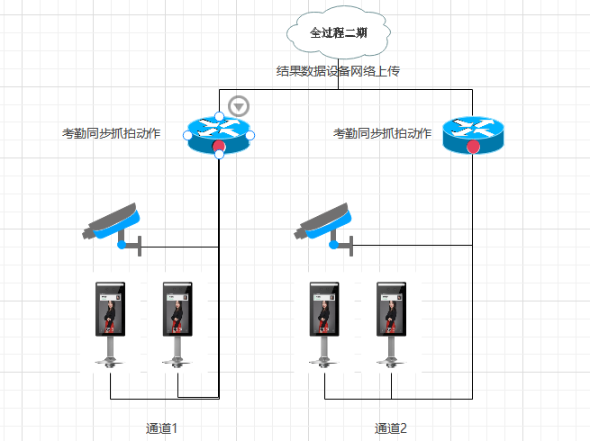

- 安装示意图
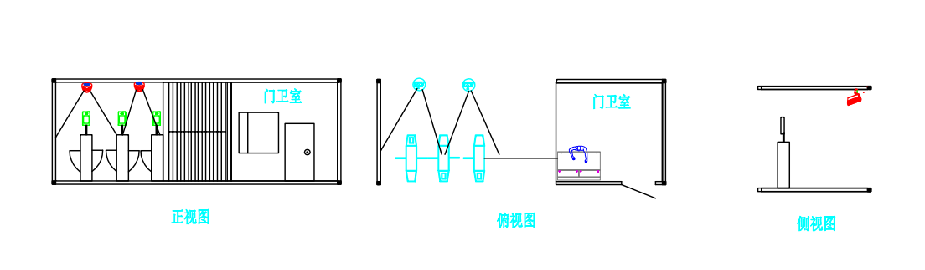

4、对供应商的要求
实名制设备供应商应按照以上要求进行实名制验证摄像头的安装与对接，并对自己的服务机构进行培训，且不得以本次升级为由过度提价或增加不合理的费用。

